
SUPERINTENDENCIA DEL SISTEMA FINANCIERO

Versión pública, Art. 30 LAIP
Por supresión de información confidencial. Art. 24 Lit. c. LAIP.

FECHA: 07/11/2022

SSF 2022
ORDEN DE COMPRA No. 366

PROVEEDOR: LABORATORIOS SUIZOS, S.A. DE C.V.
NIT: xxxxxxxxxxxxxxxx
UNIDAD SOLICITANTE: DEPTO. DE GESTIÓN HUMANA Y ORGANIZACIONAL
ADMINISTRADOR O.C.: LICDA. IRENE MENDOZA

542

REQUERIMIENTO No. 323
ANALISTA: GERARDO CASTRO

FAVOR SUMINISTRAR LO SIGUIENTE:
BIEN X
SERVICIO

CANTIDAD CODIGO DESCRIPCION COSTO UNITARIO COSTO TOTAL

60 | 410403 | PRODUCTOS FARMACEUTICOS Y MEDICINAS | 6.2500 | 375.00
 |  | CAJAS DE DESLORATADINA DE 5 MG
100 | 410403 | PRODUCTOS FARMACEUTICOS Y MEDICINAS | 5.7500 | 575.00
 |  | FRASCOS DE KAMILLOSAN DE 30 ML
10 | 410403 | PRODUCTOS FARMACEUTICOS Y MEDICINAS | 30.2300 | 302.30
 |  | CAJAS DE SERTAL COMPUESTA (CAJA x 200 TABLETAS)
25 | 410403 | PRODUCTOS FARMACEUTICOS Y MEDICINAS | 2.1000 | 52.50
 |  | AMPOLLAS DE SERTAL COMPUESTA
30 | 410403 | PRODUCTOS FARMACEUTICOS Y MEDICINAS | 4.3500 | 130.50
 |  | TARROS DE DOLOCRIM DE 240 GM
1 | 410403 | PRODUCTOS FARMACEUTICOS Y MEDICINAS | 0.0000 | 0.00
 |  | LUGAR DE ENTREGA: OFICINAS DE LA SUPERINTENDENCIA DEL SISTEMA FINANCIERO UBICADAS SOBRE CALLE EL MIRADOR ENTRE 87 Y 89 AVENIDA NORTE, TORRE FUTURA,
 |  | NIVEL 16, COLONIA ESCALÓN, SAN SALVADOR.
1 | 410403 | PRODUCTOS FARMACEUTICOS Y MEDICINAS | 0.0000 | 0.00
 |  | TIEMPO DE ENTREGA: 5 DÍAS HÁBILES

SON: UN MIL CUATROCIENTOS TREINTA Y CINCO US DÓLARES 30/100

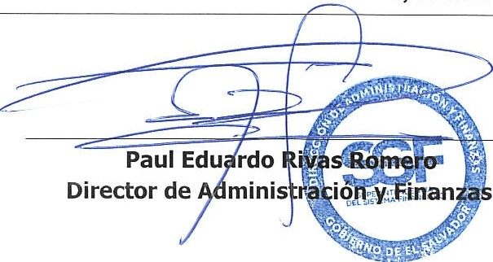TOTAL: 1,435.30
ORIGINAL

